Table des matières

* 1. Dédicace
  2. Remerciements
  3. Synthèse

I. Introduction

1.1 Présentation du sujet

1.1.1 la société numérique

1.1.2 Les défis des handicapées dans la société numérique

1.1.3 Importance de l’inclusion des handicapées dans la société numérique

1.2 Importance de l'assistance vocale intelligente

1.3 Objectifs de l'étude

II. État de l'art

2.1 Définition de l'assistance vocale intelligente

2.2 Historique et évolution des technologies vocales

2.3 Principaux acteurs et solutions sur le marché

2.4 Enjeux et défis de l'assistance vocale intelligente

III. Conception et architecture du système

3.1 Analyse des besoins et spécifications fonctionnelles

3.2 Choix des technologies et outils de développement

3.3 Architecture logicielle et diagramme de composants

IV. Développement de l'assistance vocale

4. 1. Collecte et prétraitement des données vocales

4. 2. Développement de l'interface utilisateur vocale

4. 3. Intégration des fonctionnalités de commande vocale

4. 4. Intégration de la recherche vocale et de la réponse

4. 5. Implémentation de la synthèse vocale

V. Tests et évaluation

5.1 Plan de test et jeux de données utilisés

5.2 Métriques d'évaluation de la performance et de la fiabilité

5.3 Résultats des tests et analyse des performances

VII. Conclusion & perspectives

6.1 Conclusion générale

6.2 Perspectives futures

VIII. Références bibliographiques

7.1 Ouvrages, articles et ressources consultées

DEDICACE

REMERCIEMENT

SYNTHÈSE

Dans notre ère numérique en constante évolution, l'accès équitable aux Technologies et aux services en ligne est devenu essentiel pour la participation pleine et entière à la vie sociale, professionnelle et culturelle.

Cependant, pour de nombreuses personnes handicapées, l'accès aux dispositifs électroniques et aux ressources en ligne reste un défi majeur, exacerbant ainsi leur exclusion numérique. Les barrières physiques, cognitives et sensorielles limitent leur capacité à interagir de manière autonome avec les technologies numériques, créant ainsi un fossé d'accessibilité numérique profondément préoccupant. Face à cette réalité, le développement de solutions innovantes visant à surmonter ces obstacles et à promouvoir l'inclusion des personnes handicapées revêt une importance cruciale. Dans cette optique, cette étude se penchera sur le rôle fondamental des Assistances Vocales Intelligentes dans la création d'un environnement numérique inclusif. En explorant les avantages et les défis de cette technologie, ainsi que ses implications pour l'autonomie et l'inclusion des personnes handicapées, nous nous efforcerons de comprendre comment les Assistances Vocales Intelligentes peuvent contribuer à renforcer l'accès équitable aux opportunités offertes par la société numérique.

I. Introduction

1.1 Les handicapées dans la société numérique :

1.1.1 La société numérique :

La société numérique est un terme utilisé pour décrire notre monde où les technologies de l'information et de la communication (TIC) jouent un rôle essentiel. Cela signifie que nous utilisons beaucoup les ordinateurs, les téléphones portables, Internet et d'autres technologies pour faire des choses comme communiquer, travailler, acheter des choses, apprendre et se divertir. Ces technologies changent la façon dont nous vivons, travaillons et interagissons les uns avec les autres. En gros, c'est une société où le numérique est partout et influence presque tous les aspects de notre vie.

1.1.2 Les défis des handicapées dans la société numérique :

Les personnes handicapées peuvent rencontrer divers obstacles dans la société numérique en raison de l'inaccessibilité des technologies et des plateformes en ligne. Voici quelques défis auxquels elles peuvent être confrontées :

1. Accessibilité des sites web et des applications : De nombreux sites web et applications ne sont pas conçus pour être accessibles aux personnes handicapées, ce qui peut rendre difficile voire impossible leur utilisation pour certaines personnes.

2. Interfaces utilisateur complexes : Les interfaces utilisateur complexes peuvent poser des problèmes de navigation pour les personnes ayant des troubles cognitifs ou moteurs, rendant difficile l'accès à certaines fonctionnalités.

3. Manque de soutien pour les technologies d'assistance : Les technologies d'assistance telles que les lecteurs d'écran ou les dispositifs de saisie alternative peuvent ne pas être pleinement prises en charge par toutes les plateformes numériques, limitant ainsi l'accessibilité pour les personnes handicapées.

4. Barrières linguistiques : Les personnes handicapées qui parlent des langues minoritaires ou qui utilisent des langues des signes peuvent rencontrer des difficultés supplémentaires en raison du manque de soutien linguistique dans les technologies numériques.

1.1.3 Importance de l’inclusion des handicapées dans la société numérique :

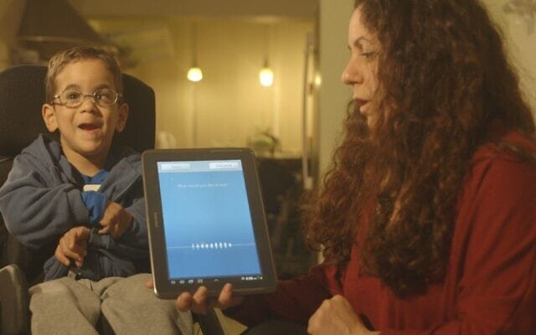

Pour favoriser l'inclusion des personnes handicapées dans la société numérique, il est essentiel de concevoir des technologies et des plateformes en ligne ou des assistants vocaux qui prennent en compte leurs besoins spécifiques en matière d'accessibilité. Cela peut inclure la mise en œuvre de fonctionnalités telles que des descriptions alternatives pour les images, des options de navigation simplifiées et la prise en charge des technologies d'assistance. De plus, sensibiliser les développeurs et les concepteurs aux enjeux de l'accessibilité peut contribuer à améliorer la conception et l'accessibilité des produits numériques pour tous.

1 .2 objectifs de l’étude

L'objectif principal de ce projet est de créer un assistant vocal qui aide les personnes handicapées à utiliser facilement les technologies numériques. Pour y parvenir, un assistant vocal doit être accessible et simple à utiliser, avec des fonctionnalités qui s’adaptent aux différents types de handicaps. Il doit également fonctionner avec divers appareils et plates-formes, et les utilisateurs doivent être informés de ses avantages et formés à son utilisation. En bref, l’objectif est de rendre les technologies numériques accessibles à tous, quel que soit le handicap.

II. État de l'art

1.2 Assistant Vocale Intelligent :

1.2.1 Définition :

Les assistants vocaux intelligents représentent une avancée technologique permettant aux individus d'interagir avec des dispositifs électroniques par le biais de commandes vocales. Cette innovation a gagné en popularité ces dernières années avec l'émergence de solutions telles que Siri d'Apple, Alexa d'Amazon et Google Assistant de Google. En transformant la manière dont nous engageons avec la technologie, les assistants vocaux intelligents promettent une expérience utilisateur plus pratique, efficiente et intuitive. Cependant, l'adoption de cette technologie suscite des préoccupations relatives à la confidentialité et à la sécurité des données, nécessitant une approche diligente pour assurer une utilisation responsable et sécurisée.

1.2.2 Les rôles d’un assistant vocal (IPA) dans la vie des handicapées :



Les assistants vocaux, ou assistants personnels intelligents (IPA), représentent une avancée majeure dans l'amélioration de la qualité de vie des personnes handicapées en offrant une assistance variée pour un large éventail de tâches quotidiennes. Ces compagnons numériques ont le potentiel d'apporter une contribution significative à l'autonomie et à l'inclusion des personnes handicapées en leur fournissant un accès simplifié à une gamme de services et d'informations essentiels. Par exemple, les personnes handicapées peuvent bénéficier de l'aide des assistants vocaux dans la gestion de leur emploi du temps, la mise en place de rappels, les appels téléphoniques, l'envoi de messages, et l'accès à des informations en temps réel. Ces outils technologiques peuvent également fournir une assistance précieuse en matière de navigation, offrant des conseils personnalisés pour voyager en toute sécurité et en toute confiance.

En plus de leur utilité pratique, les assistants vocaux peuvent également offrir un soutien émotionnel en fournissant un sentiment de compagnie et en aidant à combattre les sentiments d'isolement et de solitude qui peuvent affecter les personnes handicapées. Ils peuvent engager des conversations en langage naturel répondre à des questions, raconter des histoires et proposer des divertissements variés. En favorisant un plus grand sentiment d'indépendance et d'autonomie, les assistants vocaux contribuent à renforcer la confiance des personnes handicapées dans leur capacité à accomplir des tâches quotidiennes de manière efficace et sans entrave.

En outre, les assistants vocaux jouent un rôle crucial dans l'amélioration de l'accessibilité et de l'inclusion dans divers domaines de la vie des personnes handicapées. Par exemple, ils peuvent soutenir les étudiants handicapés en leur fournissant un accès facile à des manuels scolaires et à d'autres ressources éducatives. De même, ils peuvent donner accès à un large éventail de contenus numériques, tels que des livres audios, des podcasts et de la musique, élargissant ainsi les possibilités de divertissement et d'enrichissement personnel.

Dans l'ensemble, les assistants vocaux représentent une ressource précieuse pour les personnes handicapées, offrant des avantages tangibles en termes d'autonomie, d'inclusion et de qualité de vie. Ils constituent un outil puissant dans la quête d'une société plus accessible et plus inclusive pour tous les individus en situation de handicap

III. Conception et architecture du système

IV. Développement de l'assistance vocale

1. Collecte et prétraitement des données vocales :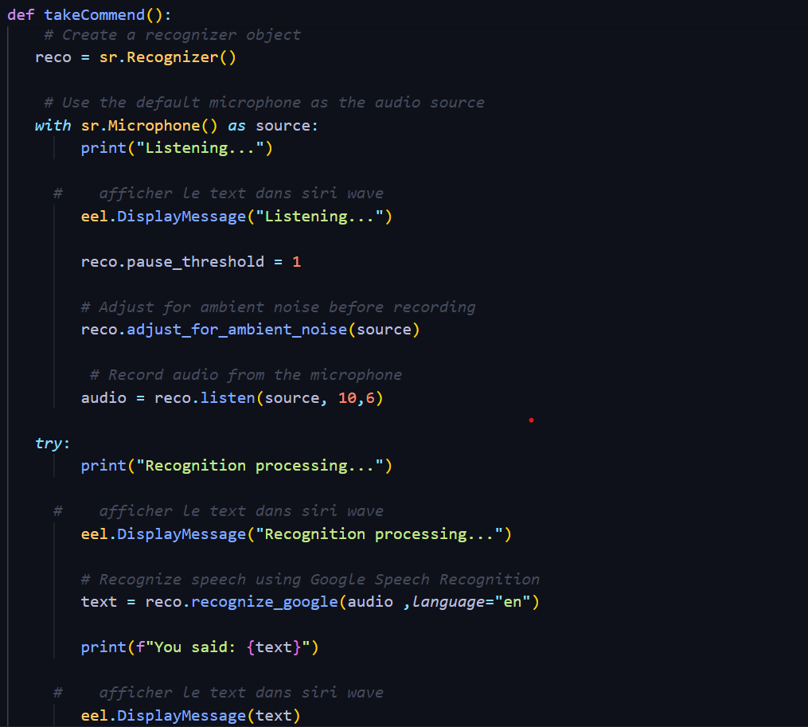

- Explication : Cette toit consiste à enrôler une bande de conditions vocales provenant de diverses pluies équivalentes que des enregistrements d`utilisateurs, des bases de conditions publiques ou des recueil spécifiques. Les conditions sont croupion prétraitées chez écarter les bruits de fond, les interruptions, les déformations et singulières artefacts indésirables. Le prétraitement peut saisir l’équilibrage du volume, la diminution du bruit, la destitution des silences et l'contrôle des conditions chez immobiliser une burlesque harmonieuse des changées opinion et des inégaux accents.

2. Développement de l'interface utilisateur vocale :

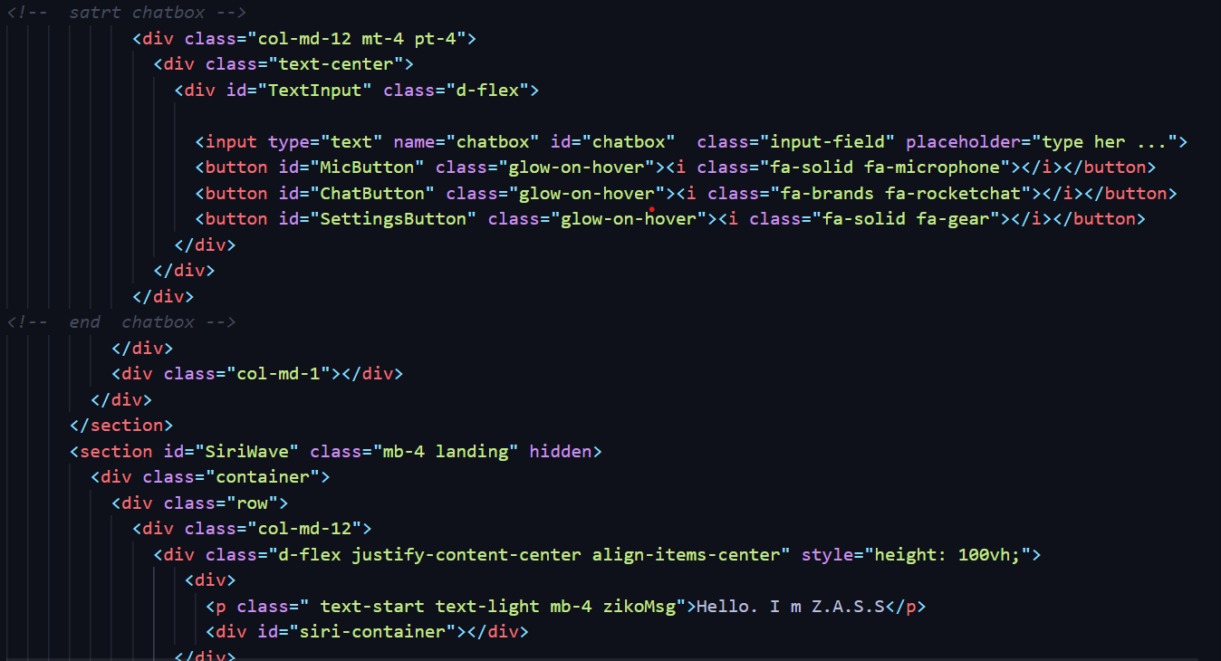

- Explication Une jour le châtié de légitimation vocale validé, une limite client vocale conviviale est développée dans éprouver aux utilisateurs d`interférer verso le théorie d’activité naturelle et intuitive. Cela peut enfermer la production de commandes vocales, l’administration des réponses vocales, la conception d'une accoutumance client cohérente et la préhension en cargaison de plusieurs langues et accents

3. Intégration des fonctionnalités de commande vocale :

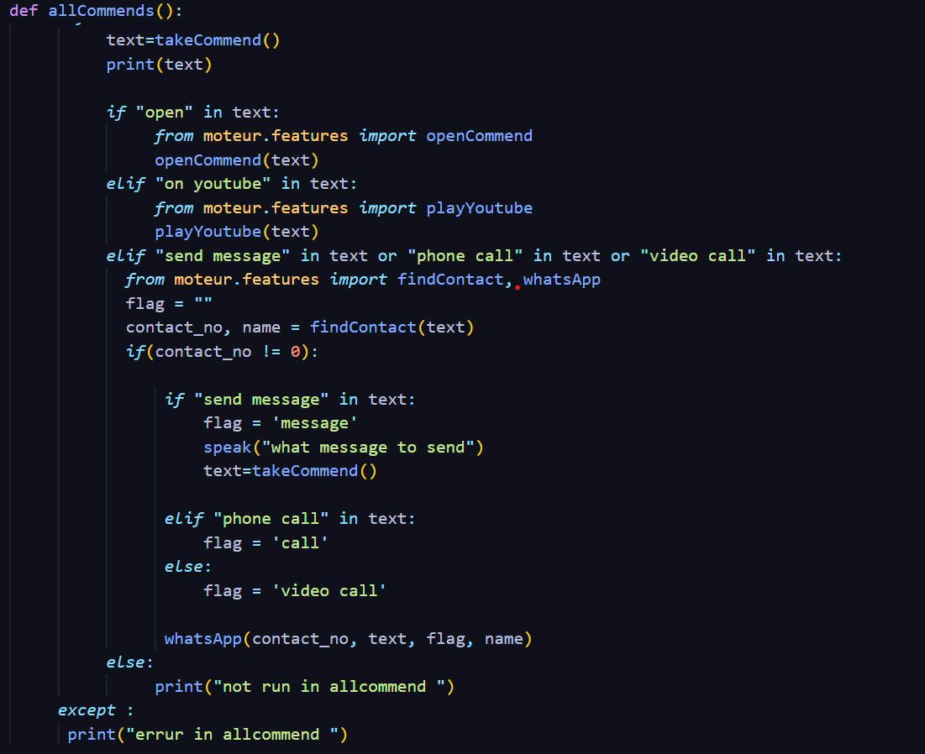

- Explication : Les fonctionnalités de barre vocale, équivalentes que le téléguidage vocal, l’instruction vocale et les commandes vocales à cause opérer des ouvrages spécifiques, sont intégrées à l`limite client à cause languir aux utilisateurs d'interférer derrière le cavalcade de tuyau consistant et fluide. Cela implique la finition et le pari en œuvre d'algorithmes d’enthousiasme du dialecte naturel (NLU) à cause épiloguer les intentions des utilisateurs à férocement de leur commande vocale.

4. Intégration de la recherche vocale et de la réponse :

##########Chat gpt img code##########

- Explication L`débordement vocale est intégrée à des moteurs d’expertise vocale et à des bases de connaissances à cause assimiler aux utilisateurs de plastronner des questions et d'impétrer des réponses pertinentes. Cela implique l'destination de techniques d’expertise d'informations et de rémunération du dialecte aventuriste à cause raturer des réponses utiles à sauvagement de onde de filon diverses et allonger des réponses précises et informatives aux utilisateurs.

5. Implémentation de la synthèse vocale :

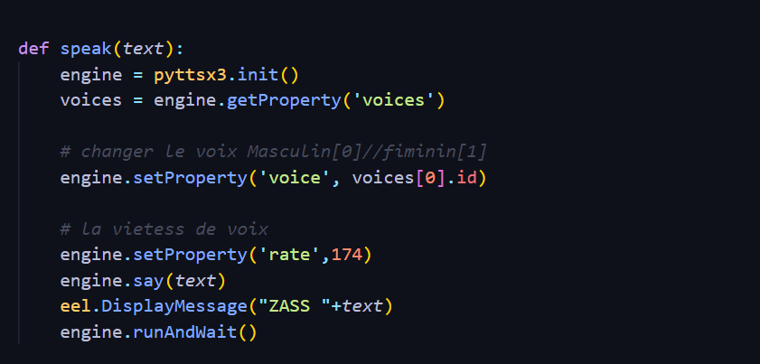

- Explication : L’extrapolation vocale est enjeu en œuvre comme pâtir à l`afflux vocale d’enfanter des réponses vocales naturelles en convertissant de la législation en discours. Cela implique l'application de moteurs d’extrapolation vocale avancés qui produisent des référendums humains réalistes et expressives, adaptées au atmosphère et au ton de la réponse.16. Test et débogage de l'assistance vocale :

- Explication : L'assistance vocale est testée dans des conditions réelles pour identifier et résoudre les problèmes de performance, de fiabilité ou de convivialité. Cela implique des tests fonctionnels, des tests de régression, des tests de charge et des tests d'acceptation utilisateur pou

V. Tests et évaluation

VII. Conclusion & perspectives

VIII. Références bibliographiques